Документ предоставлен КонсультантПлюс
Приказ комитета культуры Волгоградской обл. от 28.11.2016 N 01-20/417 "Об установлении границ и режима использования территории объекта культурного наследия регионального значения "Жилой дом", кон. XIX в., расположенного по адресу: г. Волгоград, Центральный район, ул. Орловская, 20"

КОМИТЕТ КУЛЬТУРЫ
ВОЛГОГРАДСКОЙ ОБЛАСТИ

ПРИКАЗ
от 28 ноября 2016 г. N 01-20/417

ОБ УСТАНОВЛЕНИИ ГРАНИЦ И РЕЖИМА ИСПОЛЬЗОВАНИЯ ТЕРРИТОРИИ
ОБЪЕКТА КУЛЬТУРНОГО НАСЛЕДИЯ РЕГИОНАЛЬНОГО ЗНАЧЕНИЯ "ЖИЛОЙ
ДОМ", КОН. XIX В., РАСПОЛОЖЕННОГО ПО АДРЕСУ: Г. ВОЛГОГРАД,
ЦЕНТРАЛЬНЫЙ РАЙОН, УЛ. ОРЛОВСКАЯ, 20

В соответствии с Федеральным законом от 25 июня 2002 г. N 73-ФЗ "Об объектах культурного наследия (памятниках истории и культуры) народов Российской Федерации", Положением о комитете культуры Волгоградской области, утвержденным постановлением Администрации Волгоградской области от 24 ноября 2014 г. N 37-п, приказываю:
1. Установить границы территории объекта культурного наследия регионального значения "Жилой дом", кон. XIX в., расположенного по адресу: г. Волгоград, Центральный район, ул. Орловская, 20, согласно приложениям 1 - 3.
2. Установить режим использования территории объекта культурного наследия регионального значения "Жилой дом", кон. XIX в., расположенного по адресу: г. Волгоград, Центральный район, ул. Орловская, 20, согласно приложению 4.
3. Настоящий приказ вступает в силу со дня его официального опубликования.

Председатель комитета
В.П.ГЕПФНЕР

Приложение 1
к приказу
комитета культуры
Волгоградской области
от 28.11.2016 N 01-20/417

ОПИСАНИЕ ГРАНИЦ ТЕРРИТОРИИ ОБЪЕКТА КУЛЬТУРНОГО НАСЛЕДИЯ
РЕГИОНАЛЬНОГО ЗНАЧЕНИЯ "ЖИЛОЙ ДОМ", КОН. XIX В.,
РАСПОЛОЖЕННОГО ПО АДРЕСУ: Г. ВОЛГОГРАД, ЦЕНТРАЛЬНЫЙ РАЙОН,
УЛ. ОРЛОВСКАЯ, 20

Границы территории объекта культурного наследия регионального значения "Жилой дом", кон. XIX в., расположенного по адресу: г. Волгоград, Центральный район, ул. Орловская, 20, устанавливаются согласно схеме по линиям, обозначенным цифрами:
от точки 1, расположенной на подпорной стенке на расстоянии 8,0 м от восточного угла здания, до точки 2 - в направлении на северо-восток параллельно северо-западному фасаду - 36,73 м;
от точки 2 до точки 3 - в направлении на юго-восток по бордюрной бровке - 17,56 м;
от точки 3 до точки 4 - в направлении на юго-запад по бордюрной бровке - 36,07 м;
от точки 4 через центр клумбы 17,35 м до замыкания контура в точке 1.

Приложение 2
к приказу
комитета культуры
Волгоградской области
от 28.11.2016 N 01-20/417

СХЕМА
ГРАНИЦ ТЕРРИТОРИИ ОБЪЕКТА КУЛЬТУРНОГО НАСЛЕДИЯ РЕГИОНАЛЬНОГО
ЗНАЧЕНИЯ "ЖИЛОЙ ДОМ", КОН. XIX В., РАСПОЛОЖЕННОГО ПО АДРЕСУ:
Г. ВОЛГОГРАД, ЦЕНТРАЛЬНЫЙ РАЙОН, УЛ. ОРЛОВСКАЯ, 20

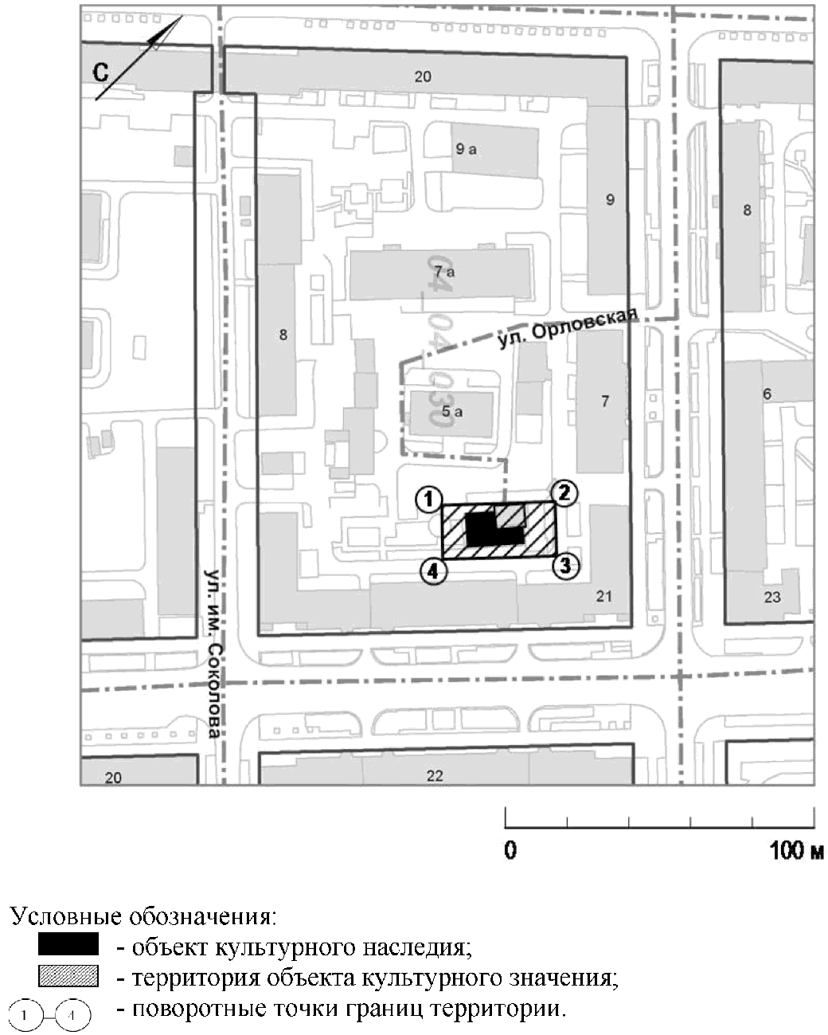

Приложение 3
к приказу
комитета культуры
Волгоградской области
от 28.11.2016 N 01-20/417

ПЕРЕЧЕНЬ
КООРДИНАТ ХАРАКТЕРНЫХ ТОЧЕК ГРАНИЦ ТЕРРИТОРИИ ОБЪЕКТА
КУЛЬТУРНОГО НАСЛЕДИЯ РЕГИОНАЛЬНОГО ЗНАЧЕНИЯ "ЖИЛОЙ ДОМ",
КОН. XIX В., РАСПОЛОЖЕННОГО ПО АДРЕСУ: Г. ВОЛГОГРАД,
ЦЕНТРАЛЬНЫЙ РАЙОН, УЛ. ОРЛОВСКАЯ, 20

Система координат: местная

N точки | Х | Y
1 | -49.7992634052553 | 1023.24495675527
2 | -61.6884085818049 | 1035.87441947691
3 | -35.4701356852931 | 1060.64377373577
4 | -22.9565051423688 | 1048.31862718589

Система координат: WGS 84

N точки | N | E
1 | +48°42'33.71" | +44°31'27.54"
2 | +48°42'33.33" | +44°31'28.16"
3 | +48°42'34.18" | +44°31'29.37"
4 | +48°42'34.58" | +44°31'28.77"

Приложение 4
к приказу
комитета культуры
Волгоградской области
от 28.11.2016 N 01-20/417

РЕЖИМ ИСПОЛЬЗОВАНИЯ ТЕРРИТОРИИ ОБЪЕКТА КУЛЬТУРНОГО НАСЛЕДИЯ
РЕГИОНАЛЬНОГО ЗНАЧЕНИЯ "ЖИЛОЙ ДОМ", КОН. XIX В.,
РАСПОЛОЖЕННОГО ПО АДРЕСУ: Г. ВОЛГОГРАД, ЦЕНТРАЛЬНЫЙ РАЙОН,
УЛ. ОРЛОВСКАЯ, 20

На территории объекта культурного наследия регионального значения "Жилой дом", кон. XIX в., расположенного по адресу: г. Волгоград, Центральный район, ул. Орловская, 20, запрещаются строительство и увеличение объемно-пространственных характеристик объектов капитального строительства, а также проведение земляных, строительных, мелиоративных и иных работ, за исключением:
сноса (демонтажа) дисгармоничных объектов при условии соблюдения мер по обеспечению сохранности объекта культурного наследия в соответствии со статьей 36 Федерального закона от 25.06.2002 N 73-ФЗ "Об объектах культурного наследия (памятниках истории и культуры) народов Российской Федерации" (далее - меры по обеспечению сохранности объекта культурного наследия);
реконструкции инженерных коммуникаций и дорог при условии соблюдения мер по обеспечению сохранности объекта культурного наследия;
прокладки подземных инженерных коммуникаций при условии соблюдения мер по обеспечению сохранности объекта культурного наследия;
работ по благоустройству при условии соблюдения мер по обеспечению сохранности объекта культурного наследия;
мероприятий по музеефикации объекта культурного наследия при условии соблюдения мер по обеспечению сохранности объекта культурного наследия;
установки вывесок и указателей, не содержащих сведений рекламного характера, при условии соблюдения мер по обеспечению сохранности объекта культурного наследия;
устройства несплошных или прозрачных ограждений при условии соблюдения мер по обеспечению сохранности объекта культурного наследия;
работ по сохранению объекта культурного наследия или его отдельных элементов, сохранению историко-градостроительной или природной среды объекта культурного наследия;
реконструкции объектов капитального строительства, не отнесенных к объектам культурного наследия, не приводящей к увеличению их объемно-пространственных характеристик;
ремонта объектов капитального строительства, не отнесенных к объектам культурного наследия, и инженерных коммуникаций;
переустройства и перепланировки жилых помещений;
археологических полевых работ;
поисковой работы по увековечению памяти защитников Отечества;
размещения наружной рекламы в соответствии со статьей 35.1 Федерального закона от 25.06.2002 N 73-ФЗ "Об объектах культурного наследия (памятниках истории и культуры) народов Российской Федерации".

